Mapa de Férias
Sistema | SIGRH
Módulo | Portal do Servidor
Usuários | Chefe de Unidade
Perfil | Chefe da Unidade
Última Atualização | ver('', false);
Um Mapa de Férias é um relatório que tem a finalidade de apresentar os servidores em férias de uma determinada unidade em um determinado período, ele pode ser acessado a qualquer momento pelo gestor da unidade.
Para isso, acesse o SIGRH -> Portal do Servidor -> Chefia de Unidade -> Férias -> Mapa de Férias.
O sistema carregará a seguinte página:
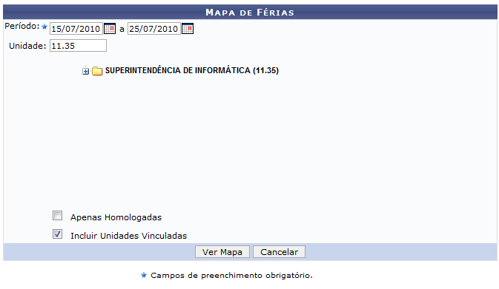Figura 1: Mapa de Férias
Caso desista da operação clique em Cancelar. O sistema exibirá uma caixa de diálogo solicitando a confirmação da operação. Esta funcionalidade será a mesma em todas as página que estiver presente.
Para visualizar o mapa de férias, deverá ser informado o Período desejado, que poderá ser selecionado através do ícone . O campo Unidade aparece preenchido com a unidade do servidor. Por fim, para refinar a busca, o usuário poderá selecionar a opção Apenas Homologadas e/ou Incluir Unidades Vinculadas.
Ao clicar sob o link , ele se expandirá e outras opções de unidades serão exibidas, como mostrado abaixo:
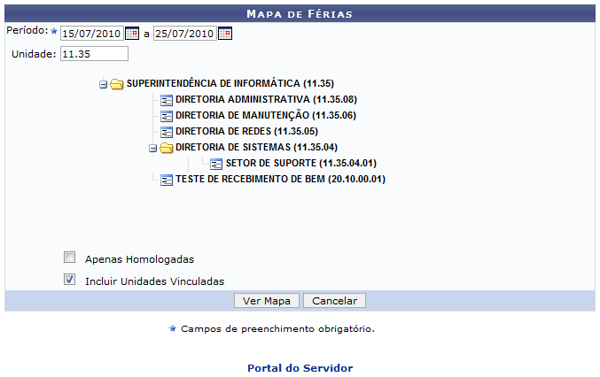Figura 2: Mapa de Férias
Para retornar a página inicial do módulo Portal do Servidor, clique em .
Ao clicar sob as unidades apresentadas, o mapa de férias exibido será correspondente a selecionada.
Após realizar as ações desejadas, clique em Ver Mapa. o Mapa de Férias será exibido:
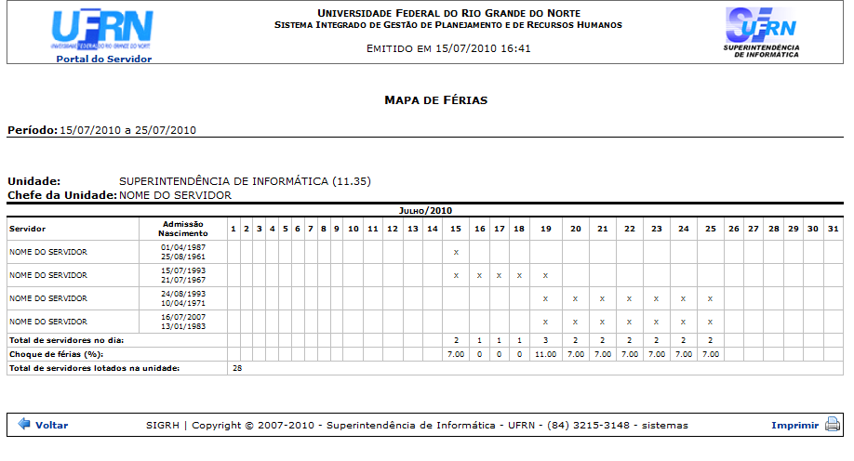Figura 3: Mapa de Férias
Para retornar ao módulo Portal do Servidor, clique em , no topo da página.
Caso queira Voltar a página anterior, clique em Voltar.
Se desejar imprimir o Mapa de Férias, clique em .
Bom Trabalho!

Manuais Relacionados
- Consulta Alteração/Inclusão de Férias
- Cronograma de Férias
- Homologar Férias
- Inserir Férias
<< Voltar - Manuais do SIGRH

